Государственное общеобразовательное учреждение Республики Коми

«Специальная (коррекционная) общеобразовательная школа-интернат № 6»

г. Печоры

**Конспект внеклассного занятия в 6 – 7 классах**

**по теме**

**«Республика Коми. Река Печора»**

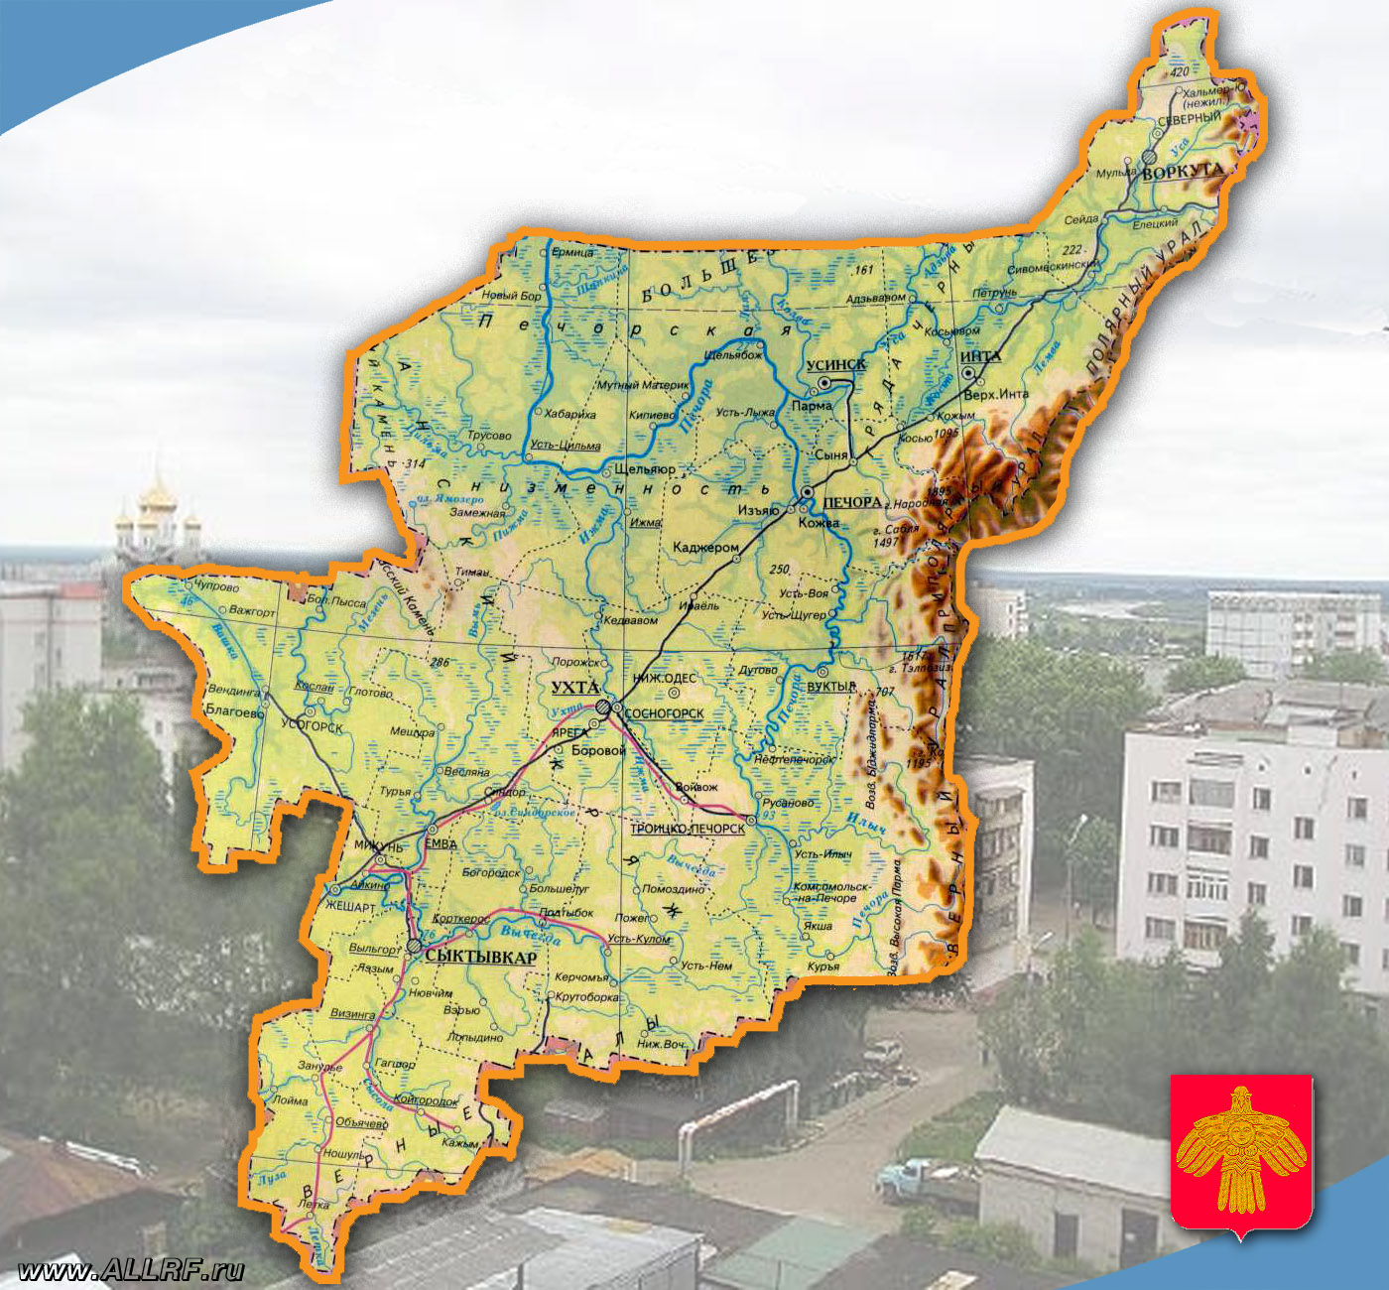

Выполнила: Артеева В.К.,

учитель начальных классов

Печора, 2016

**Конспект внеклассного занятия по теме**

**«Республика Коми. Река Печора»**

**Задача**: Познакомить учащихся с великой рекой республики Коми.

**Цели:**

**Образовательные:**

- обобщить и дополнить знания учащихся о Республике Коми;

- сформировать представление о реке и её частях;

-учить определять левые и правые берега, левые и правые притоки;

-отметить крупные населенные пункты, села, деревни на реке.

**Коррекционно-развивающие:**

- продолжить формирование умений работать с географической картой;

-способствовать развитию общеучебных навыков и умений.

**Воспитательные:**

- воспитывать у учащихся чувство патриотизма, любовь, уважительное, бережное отношение к родным местам;

-развивать познавательный интерес к предмету.

**Оборудование:**

- карта республики Коми;

- физическая карта России;

-ноутбук, проектор;

-презентация «Река Печора»;

- карточки;

- контурные карты

**ХОД УРОКА**

|  |  |  |  |
| --- | --- | --- | --- |
| **Этапы урока** | **Деятельность учителя** | **Деятельность ученика** | **Планируемый результат** |
| 1.Организационный момент | - Здравствуйте, ребята.  - Посмотрели друг на друга, улыбнулись.  - Пожелали друг другу хорошего настроения.  - Садитесь.  - Мы с вами в седьмом классе изучаем нашу Россию.  - Узнали много интересного.  - Сегодня опять отправимся в путешествие по нашей стране.  - Ваша задача думать, наблюдать, ну и, конечно, рассуждать.  - Вспомните, на какие составные части делится наша Россия.  **Слайд 3** | Приветствуют учителя  На области, края, округа, республики. | Эмоциональ  ный подъём |
| 2. Актуализация знаний и подготовка к восприятию новых знаний | - Послушайте, ребята, стихотворение и скажите, какая составная часть России воспевается  **Слайд 4 - 18**  Тихие, задумчивые сосны,  И под снегом сон тетеревов,  И фонтаны в крае нефтеносном,  И огни растущих городов;  В новых сёлах – древние былины,  Золотые скирды на полях –  Это север – край неповторимый,  Край отцов и Родина моя.    Пусть и вьюга мечется шальная,  От мороза стынет кровь в руках,  Но зато огонь не затухает  В сердце лесоруба – паренька.  Он в тайге литые сосны рубит,  Он влюблён в профессию свою.  Паренёк за холод не разлюбит  Край отцов и Родину свою.    Ведь морозы жгучие не вечны,  Пролетит холодная зима,  От черёмух, в платьях подвенечных,  Вся округа будет без ума.  Возвратятся радостные птицы,  Позабросив тёплые края,  И весною словно обновится  Край отцов и Родина моя.  -Молодец! Нашу республику воспевает коми поэт Альберт Ванеев. Наша Родина неповторима. В суровую зиму она как – будто спит под снежным покрывалом. И с наступлением весны природа просыпается: солнце греет сильнее, прилетают перелетные птицы, освобождаются ото льда реки. В нашей республике много рек и речек. Но сегодня поговорим о нашей родной реке Печоре.  - Выделим на карте республики реку Печора.  **Слайд 19**  - Запишем тему урока в тетрадях.  **Слайд 20** | Чтение стихотворения учеником по слайдам  В стихотворении воспевается республика. Наша республика Коми.  Выделяют в контуронй карте  Записывают тему урока | Настрой на работу. Умение слушать. Мотивация изучения нового материала |
| 3. Целеполагание | В начале урока вспомним, что такое река и какие части реки выделяют  **Река** – это поток воды, который течёт в сделанном им углублении в земле.  **Слайд 21**  **Длина реки** - протяженность реки от истока к устью.  **Исток** - место, где река берет свое начало  **Слайд 22**  **Устье** - место впадения реки  **Слайд 23**  **Притоки** – это ручейки и речки, которые вливаются в реку  **Слайд 24, 25** | Чтение и показ учеником по слайду | Развитие мировоззренческих представлений у учащихся, опираться на полученные знания и прошлый опыт детей. |
| 4. Открытие новых знаний и способов действий  **Физминутка** | 1.Река Печора считается самой большой рекой севера Европы. Ее длина 1809 км. Устье реки Печора берет начало на юго-востоке республики Коми, на западных склонах Северного Урала.  На горе Печер-Я-Тальях-Сяхль («Гора, родившая Печору», в пер. с языка манси) установлена чугунная плита, указывающая, что это место откуда начинает свое течение великая северная река Печора. Течёт сперва преимущественно на юго-запад. От истока до устья реки [Уньи](https://ru.wikipedia.org/wiki/%D0%A3%D0%BD%D1%8C%D1%8F_(%D1%80%D0%B5%D0%BA%D0%B0)) Печора имеет горный характер. У посёлка Якши (после впадения реки Волостница) поворачивает на север и течёт по Печорской низменности до [Усть-Усы](https://ru.wikipedia.org/wiki/%D0%A3%D1%81%D1%82%D1%8C-%D0%A3%D1%81%D0%B0). После устья реки [Усы](https://ru.wikipedia.org/wiki/%D0%A3%D1%81%D0%B0_(%D1%80%D0%B5%D0%BA%D0%B0,_%D0%BF%D1%80%D0%B8%D1%82%D0%BE%D0%BA_%D0%9F%D0%B5%D1%87%D0%BE%D1%80%D1%8B)) поворачивает на запад. Ширина русла здесь достигает 2 км, в долине появляются обширные пойменные луга. В районе [Усть-Цильмы](https://ru.wikipedia.org/wiki/%D0%A3%D1%81%D1%82%D1%8C-%D0%A6%D0%B8%D0%BB%D1%8C%D0%BC%D0%B0) (после впадения рек [Пижмы](https://ru.wikipedia.org/wiki/%D0%9F%D0%B8%D0%B6%D0%BC%D0%B0_(%D0%BF%D1%80%D0%B8%D1%82%D0%BE%D0%BA_%D0%9F%D0%B5%D1%87%D0%BE%D1%80%D1%8B)) и [Цильмы](https://ru.wikipedia.org/wiki/%D0%A6%D0%B8%D0%BB%D1%8C%D0%BC%D0%B0_(%D1%80%D0%B5%D0%BA%D0%B0))) Печора снова поворачивает на север. Еще ниже по течению, в районе города Нарян-Мар, в устье ширина реки - 45 км. И, наконец, река впадает в Печорскую губу Печорского моря (восточная часть Баренцева моря). В море, за счет впадения реки, вода опресняется на десятки километров вокруг, и эту фактически «морскую» воду вполне можно использовать для еды и питья. Представьте, каково было удивление, когда обнаружили пресную воду в море.  (показать по карте РК или по слайду)  - Ребята, отметим точками на контурной карте исток, устье, подпишем море, в которое впадает Печора.  **Слайд 26**  2. - Река Печора течёт по земле нашей не одиноко, в неё впадают 80 рек, что называют притоками  Наибольшими левыми притоками Печоры являются реки:  - [Ижма](http://vsereki.ru/severnyj-ledovityj-okean/bassejn-barenceva-morya/pechora/izhma), длина 531 км;  - [Цильма](http://vsereki.ru/severnyj-ledovityj-okean/bassejn-barenceva-morya/pechora/cilma), длина 374 км;  - [Сула](http://vsereki.ru/severnyj-ledovityj-okean/bassejn-barenceva-morya/pechora/sula), длина 353 км;  - [Пижма](http://vsereki.ru/severnyj-ledovityj-okean/bassejn-barenceva-morya/pechora/pizhma), длина 283 км;  - [Северная Мылва](http://vsereki.ru/severnyj-ledovityj-okean/bassejn-barenceva-morya/pechora/severnaya-mylva) , длина 213 км;  - Нерица, длина 203 км;  - [Кожва](http://vsereki.ru/severnyj-ledovityj-okean/bassejn-barenceva-morya/pechora/kozhva) , длина 194 км;  - [Велью](http://vsereki.ru/severnyj-ledovityj-okean/bassejn-barenceva-morya/pechora/velyu), длина 173 км;  - [Унья](http://vsereki.ru/severnyj-ledovityj-okean/bassejn-barenceva-morya/pechora/unya) , длина 163 км;   Наибольшими правыми притоками Печоры являются реки:  - [Уса](http://vsereki.ru/severnyj-ledovityj-okean/bassejn-barenceva-morya/pechora/usa), длина 565 км;  - Шапкина, длина 499 км;  - [Илыч](http://vsereki.ru/severnyj-ledovityj-okean/bassejn-barenceva-morya/pechora/ilych), длина 411 км;  - [Лая](http://vsereki.ru/severnyj-ledovityj-okean/bassejn-barenceva-morya/pechora/laya), длина 332 км;  - [Щугор](http://vsereki.ru/severnyj-ledovityj-okean/bassejn-barenceva-morya/pechora/shhugor), длина 300 км;  - Лыжа, длина 223 км;  - Созьва, длина 215 км;  - [Ёрса](http://vsereki.ru/severnyj-ledovityj-okean/bassejn-barenceva-morya/pechora/yorsa), длина 206 км;  - Куя, длина 186 км;  - Подчерье, длина 178 км.  (Показ по карте или по слайду, вывесить названия)  **Слайд 27**  - Ребята, отметим притоки реки Печора на контурной карте  - Расположите названия притоков на доске, начиная с реки, которая имеет наибольшую длину.  - Вспомните, как определяют правый приток реки и левый приток.  - Расположите названия притоков Печоры на карте.  3. Какие природные зоны пересекает Печора?  - На своем протяжении река несколько раз круто меняет направление течения, пересекая зоны тайги, лесотундры и тундры. В лесах на берегах Печоры в изобилии водятся лоси, медведи. В тундровых участках можно встретить северных оленей.  **Слайд 28**  Отметим (вывесим картинки с растениями на карте у доски)  4. С давних времён народ селился на берегах рек. Строили деревни, сёла, города, и на берегах нашей реки Печоры также много населённых пунктов.  Наибольшими являются город Печора (республика Коми), город Нарьян-Мар (Ненецкий АО) и город Вуктыл (республика Коми).  Отметим города на реке Печора.  **Слайд 29**  Кроме больших населённых пунктов также на реке красуются небольшие деревни, села, поселки  Отметим населенные пункты Печорского района  **Слайд 30**  5. -Как вы думаете, почему с давних времен строили деревни, села, города на берегах рек?  - Главное богатство рек и в том числе Печоры – рыба. Печора и ее притоки были и есть кормилицей коми и других народов, проживающих вдоль реки. В нашей реке водится более чем 30 видов рыб. Наиболее распространенные из них: семга, сиг, щука, плотва, окунь, ерш, ряпушка, чир, пелядь, нельма, налим, елец и другие рыбы.  **31,32 слайд**  6. - Природа нашей России страдает от рук человека и поэтому во многих уголках нашей страны созданы заповедники, заказники, национальные парки. И на Печоре в 1930 году создан П**ечоро-Илычский государственный природный заповедник.** Располагается заповедник между двух рек - [Печорой](http://nordural.ru/article/reka_pechora) и Илычом — откуда, собственно, и получил свое название. Любой заповедник создается с целью охраны и изучения природных объектов, флоры и фауны. Печоро-Илычский не является исключением. Он был создан для охраны крупнейших девственных таежных массивов Европейской части России.  Следует указать, что территория Печоро-Илычского заповедника пересекается (накладывается) с территорией другого, не менее известного, субъекта охраны природы - [национального парка Югыд Ва](http://nordural.ru/article/yugyd_va).  Самыми известными природно-историческими объектами Печоро-Илычского заповедника являются [плато Маньпупунер](http://northural.ru/article/plato_manpupuner/) и долина Торре-Поре-Из.    **Слайд 33** | Ученики слушают  Отмечают точками на контурной карте исток, устье, отмечают море, в которое впадает Печора  Слушают  Отмечают на контурной карте  Вывешивают названия рек в два столбика  Левые Правые  притоки притоки  Ответ ученика  Вывешивают названия на карте  Ответ ученика  Слушают  Вывешивают картинки  Слушают  Отмечают у доски и в контурной карте  Слушают  Отмечают в контурной карте  Ответ учащихся  Слушают  Слушают |  |
| 7. Усвоение и проверка новых знаний | - Чтение статьи про Печоро- Илычский заповедник  - Разгадать кроссворд «Печора»   1. Поток воды, который течёт в сделанном им углублении в земле. 2. Река, которая берёт начало на горе Печер-Я-Тальях-Сяхль. 3. Наибольший левый приток Печоры. 4. Наибольший правый приток Печоры. 5. Город, который стоит на реке Печора. 6. Деревня, расположенная на реке Печора. 7. Промысловая рыба Печоры.   8. Ценная рыба Печоры   |  |  |  | | --- | --- | --- | | 3.и | | | | ж | | | | 1.р |  | | | | | | | | м | | | | 2.п | е | ч | | о | | | р | | | а | | | | 5.в | |  | | к | | 4.у | с | | | а | | к | | т | | 6.б | ы | з | | | 7.о | | в | | а | | | я | | | | л |  | | | к | | | у | | | 8. н | | е | | | л | | | ь | | | м | | а | | ь | | | Читают вслух  Кроссворд разгадывает весь класс | Развитие целенаправленности деятельности, адекватной реакции на новое задание, осуществление самоконтроля учащимися. |
| 8. Домашнее задание | Найти интересные факты о рыбах, которые водятся в реке Печора. | Записывают домашнее задание | Реализация необходимых и достаточных условий для успешного выполнения домашнего задания всеми учащимися в соответствии с актуальным уровнем их развития. |
| 9. Итог | - Какое путешествие совершили на уроке?  - Что интересного узнали?  - Посмотрим фотографии реки Печора  **Слайд 34** |  | Выявление качества и уровня  овладения знаниями и способами действий, обеспечение их коррекции, развитие умения слушать и слышать, умения участвовать в дискуссии. |
| 10. Рефлексия | - Сейчас вы сами подведёте итог своей работы. Для этого вам необходимо раскрасить парус корабля тем цветом, который соответствует вашей оценке на уроке | Раскрашивают парус корабля | Мобилизация учащихся на рефлексию своего поведения (мотивации, способов деятельности, общения). Усвоение принципов саморегуляции и сотрудничества. |